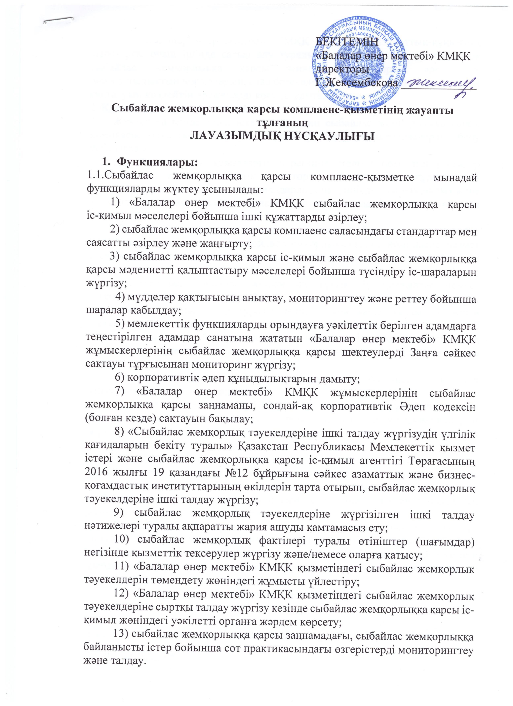

14) «Балалар өнер мектебі» КМҚК жасасатын азаматтық-құқықтық шарттарға, оның ішінде сатып алу туралы шарттарға шарт тараптарының сыбайлас жемқорлыққа қарсы заңнаманың, іскерлік әдеп пен парасаттылықтың нормаларын, адал бәсекелестік қағидаттарын міндетті түрде сақталуын көздейтін ережелерді қосуды қамтамасыз ету.
2. Құқықтары мен міндеттері:
2.1. Жүктелген міндеттерді іске асыру үшін сыбайлас жемқорлыққа қарсы комплаенс-қызметке мынадай құқықтар мен міндеттемелерді беру ұсынылады:
1) ұйымның ішкі құжаттарымен регламенттелген, бекітілген рәсімдер шеңберінде квазимемлекеттік сектор субъектісінің құрылымдық бөлімшелерінен ақпарат пен материалдарды, оның ішінде коммерциялық және қызметтік құпияны құрайтын ақпарат пен материалдарды сұрата және ала алады;
2) олардың құзыретіне жататын мәселелерді «Балалар өнер мектебі» КМҚК басшысының немесе сыбайлас жемқорлыққа қарсы комплаенс-қызмет есеп беретін өзге тұлғаның (органның) қарауына шығаруға бастамашылық жасай алады;
3) ықтимал сыбайлас жемқорлық құқық бұзушылықтар немесе Қазақстан Республикасының сыбайлас жемқорлыққа қарсы іс-қимыл туралы заңнамасын бұзушылықтар туралы келіп түскен хабарламалар бойынша қызметтік тексерулер жүргізуге бастамашылық жасай алады;
4) мемлекеттік бағдарламалардың, нормативтік құқықтық актілердің жобаларын әзірлеуге және оларды өз құзыреті шегінде іске асыруға қатыса алады;
5) олардың құзыретіне жататын мәселелер бойынша мәжілістер ұйымдастыра және өткізе алады;
6) «Балалар өнер мектебі» КМҚК және оның үлестес тұлғалары туралы ақпараттың, сыбайлас жемқорлыққа қарсы комплаенс-қызмет функцияларын жүзеге асыру кезеңінде белгілі болған инсайдерлік ақпараттың құпиялылығын сақтауға міндетті;
7) сыбайлас жемқорлықтың, корпоративтік Әдеп кодексін және сыбайлас жемқорлыққа қарсы комплаенс мәселелері бойынша өзге де ішкі саясаттар мен рәсімдерді бұзудың болжамды немесе нақты фактілері бойынша сыбайлас жемқорлыққа қарсы комплаенс-қызметіне жүгінген адамдардың құпиялылығын қамтамасыз етуге міндетті;
8) сыбайлас жемқорлыққа қарсы іс-қимыл саласындағы заңнаманы бұзудың болуына немесе ықтимал мүмкіндігіне байланысты кез келген жағдайлар туралы «Балалар өнер мектебі» КМҚК басшысын және/немесе сыбайлас жемқорлыққа қарсы комплаенс-қызмет есеп беретін өзге де адамды (органды) уақтылы хабардар етуге міндетті;
9) Қазақстан Республикасының заңнамасына қайшы келмейтін өзге де әрекеттерді жүзеге асыра алады.

Нұсқаулықпен таныстым:___________________________________
Күні______________

